臺東縣政府70歲以上老人全民健康保險
附件一
自付保險費補助實施計畫
民眾申請保費核退流程
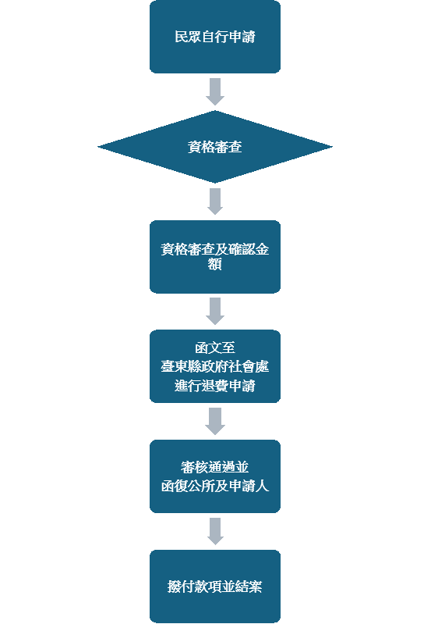
並檢具下列文件：
(一) 戶口名簿。
(二) 保險費自付額繳費證明本（保費如係經由金融機構轉帳支付者，應檢附衛生福利部中央健康保險署各分區業務組開具之繳費證明；如在機構團體投保者，請投保單位出具繳費證明）。
(三) 郵局或其他銀行存摺封面影本。
(四) 領據用印或簽章。
補件或
重新送件
否
是
臺東縣政府70歲以上老人全民健康保險
附件二
附件二
自付保險費補助實施計畫-
保費核退申請書

申請人：
身份證字號：
戶籍地址：

並檢具下列文件：
□戶口名簿。
□保險費自付額繳費證明本（保費如係經由金融機構轉帳支付者，應檢附衛生福利部中央健康保險署各分區業務組開具之繳費證明；如在機構團體投保者，請投保單位出具繳費證明）。
□郵局或其他存摺封面影本。
□於領據上用印(個人印章用印)或簽章
中 華 民 國 年 月 日
臺東縣政府70歲以上老人全民健康保險
附件三
自付保險費補助實施計畫
保費核退
領 據

茲領到臺東縣辦理70歲以上老人全民健康保險自付保險費補助計畫保費核退 年 月份費用，計新臺幣 萬 仟 佰 拾 元整（NT$ ），確實無訛。

此 致
臺 東 縣 政 府

具領人(全名)： (簽章)
身份證字號：
戶籍地址：
聯絡電話：

中 華 民 國 年 月 日

